mathdance
invenzione tra danza e matematica
a cura di anna perrotta

porto petraio
fermata petraio funicolare centrale
di napoli
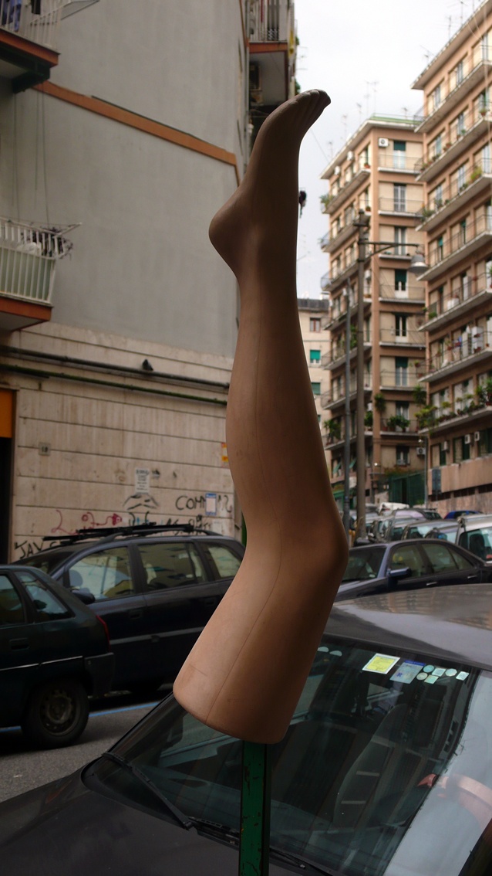

venerdì 13 marzo 2015 ore 18-21
sabato 14 marzo ore 10-13:30
intrighi combinatori
workshop intensivo
di espressione e teatro danza

ogni attimo che viviamo è una combinazione di eventi e ognuna di queste combinazioni ha in sé un segreto che appartiene solo a noi e a chi lo sta vivendo con noi…

un nuovo percorso tra permutazioni e combinazioni di oggetti, di parole, di incontri e di emozioni, capaci di creare scenari fantastici e nello stesso tempo fortemente legati al nostro vissuto di abitanti del pianeta Terra

nel nostro viaggio tra quantità e qualità, tra bellezza e follia, tra forza e fragilità lavoreremo su:
- consapevolezza corporea e riconoscimento/potenziamento delle possibilità di uso del proprio corpo nel movimento e nella danza
- presenza scenica e costruzione di libere forme espressive e comunicative
- pratica dell’improvvisazione a tema su di un canovaccio coreografico predefinito
- avvio alla preparazione di un evento scenico collettivo a fine maggio

Il workshop è aperto a tutti i danzatori, attori, narratori, musicisti, … che vogliano partecipare al progetto complessivo, anche in vista della creazione del gruppo stabile “danzastorie”

progetto ideato e condotto da Anna Perrotta

a Porto Petraio fermata Petraio della Funicolare Centrale di Napoli

le attività di Porto Petraio sono gestite dall’Associazione Culturale L’intrecciata

il workshop è gratuito per gli iscritti al laboratorio “danzastorie”,
contributo di 15€ per i soci - 20€ non soci (compresa quota associativa)

per chi viene da fuori città possiamo organizzarci per darvi ospitalità

info e prenotazioni anna@intrecciata.it 3333544676

